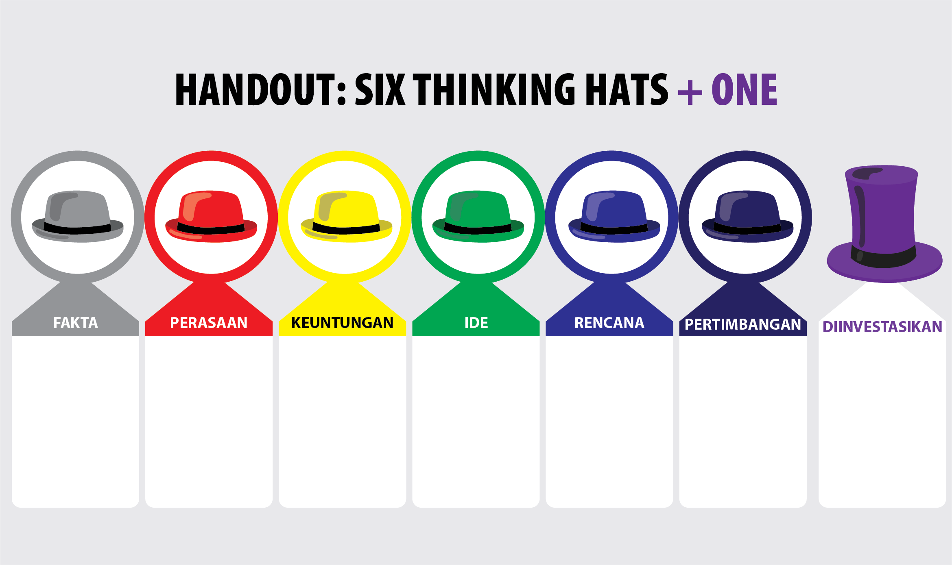

PENJELASAN
6 thinking hats + one adalah canvas yang digunakan untuk mengambil keputusan terhadap karakteristik masyarakat dampingan dari berbagai sudut pandang. Dalam masyarakat dampingan, kita isi dari masing masing box seperti berikut:
- White Hat: netral, objektif, disi dengan data data yang dimiliki oleh masyarakat tersebut. Apa hal positif yang dapat digunakan dari data yang ada
- Red Hat: intuisi, feeling, emotional view. Bagaimana perasaan dari objek penerima saat mengambil keputusan tersebut.
- Yellow Hat: optimis, logical positive. Apa saja kekuatan kekuatan atau manfaat yang dapat terjadi dari keputusan yang diambil.
- Green Hat: mengenai kreatifitas. Bagaimana caramu menyelesaikan masalah yang ada.
- Blue Hat: mengenai perencanaan. Memilih topi mana yang cocok untuk digunakan ketika dibutuhkan pengambilan keputusan.
- Black Hat: logical negative. Apa saja kelemahan kelemahan atau tantangan yang dapat terjadi dari keputusan yang diambil.
- Royal Hat: commited dan invested. Perspektif dari kepala desa/DPL terhadap apa expektasi mereka dalam wirausaha yang akan dikembangkan.

